TISKOVÁ ZPRÁVA

Praha 12. 7. 2024

Výstava Boj o malé město (1900–1960). Příběhy památek a jejich lidí

Galerie výtvarného umění v Havlíčkově Brodě ve spolupráci s Ústavem dějin umění AV ČR a Masarykovým ústavem a Archivem AV ČR dnes otevírá výstavu Boj o malé město (1900–1960). Příběhy památek a jejich lidí. Výstava představí ochranu památek v menších městech jako téma, které na počátku bouřlivého dvacátého století pozvolna vystoupilo do popředí širšího veřejného zájmu.

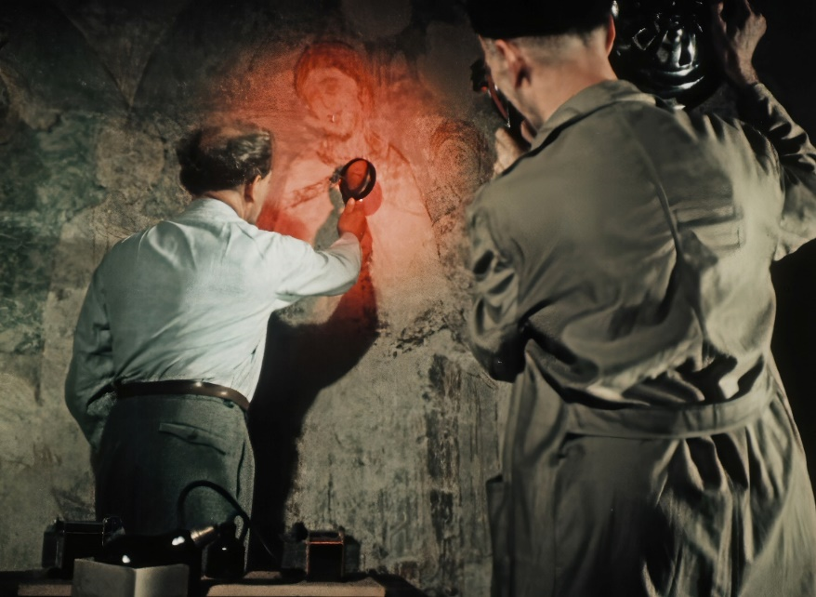
Obr. 1 Znojmo, rotunda sv. Kateřiny, Antonín Friedl a František Fišer při práci s UV lampou, záběr z filmu Přemyslovci ve Znojmě, 1953, NFA
Malé město – sousloví evokující poklidný život plynoucí bez převratných změn. Na počátku bouřlivého dvacátého století však tento klid zůstával již jen zdánlivý. Jedinečné památkové hodnoty se ocitaly pod stále větším tlakem modernizačních záměrů. Narůstající riziko si mezi prvními uvědomil historik umění Zdeněk Wirth (1875–1961), který neváhal nutnost ochrany „malých měst“ veřejně zformulovat jako výzvu a úkol veškeré kulturní veřejnosti.

„Nárok na ochranu památek, vyplývající z rozvoje historických věd a stále se prohlubujícího poznání hodnot kulturního dědictví, se dostával do střetu s nárokem na průmyslový a hospodářský rozvoj, zlepšení životní úrovně, modernizaci měst – a s tím spojenými veřejnými i partikulárními zájmy,“ říká jeden z autorů výstavy Jakub Bachtík z Ústavu dějin umění AV ČR.

Ochrana památek v praxi narážela do velké míry na podobné problémy jako dnes. Skutečně koncepční střety mezi různými veřejnými zájmy byly spíše výjimečné, památky nejčastěji ohrožovaly soukromé podnikatelské záměry, případně tlak radnic na příliš jednostranně chápaný rozvoj a modernizaci. Jednotlivé případy podobně jako v současnosti provázely vyhrocené mediální přestřelky a politické kampaně, rozhodování za zády veřejnosti, korupce a klientelismus a podobně.
„Nevyzpytatelnost památkového dění do velké míry vyplývala z celkově slabé role památkových institucí, které v době rakousko-uherské monarchie, demokratické československé republiky ani poúnorového komunistického režimu neměly dostatek personálních kapacit a pravomocí (památkový zákon byl schválen až roku 1958) k tomu, aby sporné případy mohly sledovat, moderovat, případně rozhodovat. O to důležitější byla role odborné a občanské veřejnosti,“ vysvětluje Jakub Bachtík.

Skrze tyto komunity také často probíhaly vazby mezi regionem a „centrem“. Jejich fungování se mnohdy soustředilo kolem spolků, klubů a dalších organizovaných skupin, v jejichž čele stály osobnosti s vazbami na pražské prostředí a oficiální památkové instituce. S těmi pak mohly konzultovat postup v jednotlivých kauzách. Aktivní ale byl i přístup z druhé strany, když se experti a aktivisté z centra snažili koordinovat a podporovat památkářské snahy v menších městech. Klíčovou roli v tomto ohledu hrál jednak Klub Za starou Prahu, který cíleně zakládal své pobočky v dalších českých historických městech, jednak Zdeněk Wirth s okruhem spolupracovníků, obě skupiny však byly úzce propojené. Wirth se postupně stal klíčovým aktérem budování systému moderní památkové péče v českých zemích se sítí kontaktů po celém Československu.
Výstava časově ohraničená lety Wirthova profesního života nám představí tuto výjimečnou osobnost a její principy vnímání uměleckých hodnot minulosti, dodnes rezonující odbornou veřejností. Téma ochrany malého města pak přiblíží konkrétní příběhy vybraných historických staveb. Na jejich příkladech poodhalíme komplikované osudy památek ve víru moderní doby a poukážeme na osobnosti, často i místní nadšence, kteří se výrazným způsobem zapojili do odhodlaného, i když ne vždy úspěšného úsilí o jejich záchranu.

„Cílem výstavy je napomoci tomu, abychom si dokázali uvědomit krásu a historickou vrstevnatost malých měst, nevnímali tyto hodnoty jako samozřejmé a dokázali je s citlivostí uchovávat i do budoucna,“ uzavírá kurátorka výstavy Dana Schlaichertová.
K výstavě vychází doprovodný katalog.

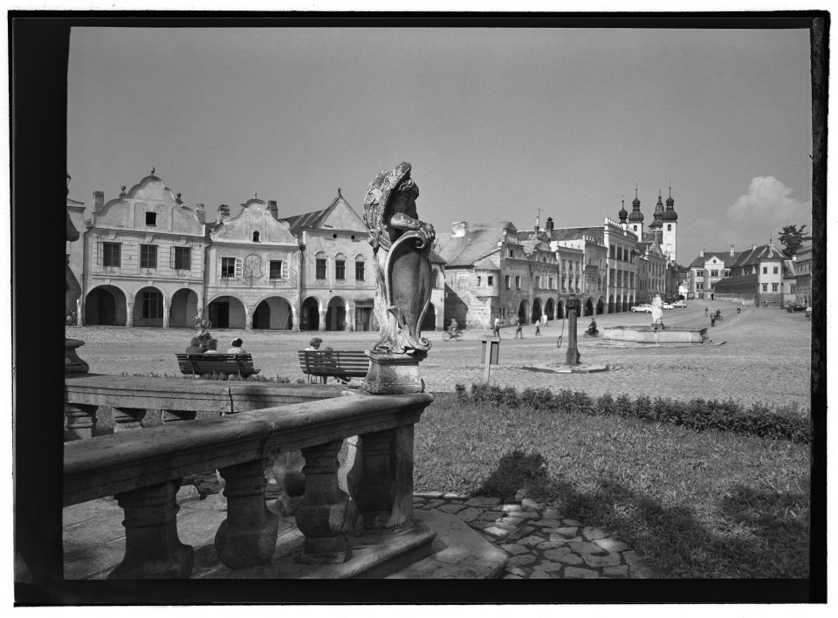
Obr. 2 Náměstí v Telči v 50. letech krátce po vyhlášení městské památkové rezervace, foto ÚDU AV ČR
Název výstavy: Boj o malé město (1900–1960). Příběhy památek a jejich lidí
Místo konání: Galerie výtvarného umění v Havlíčkově Brodě
Termín: 12. 7. – 6. 10. 2024
Vernisáž: 12. 7. 2024 v 17 hodin
Autorka a kurátorka: Dana Schlaichertová
Autoři textů: Jakub Bachtík, Petr Horák, Hana Kábová, Michal Kurz, Kateřina Lopatová, Pavel Panoch, Dana Schlaichertová, Miloš Tajovský, Kristina Uhlíková, Aleš Veselý, Lukáš Veverka, David Vrána

Výstava, nad jejímž konáním převzal záštitu vicehejtman kraje Vysočina Roman Fabeš, starosta města Havlíčkův Brod Zbyněk Stejskal a předseda Sdružení historických měst a sídel Libor Honzárek, vznikla ve spolupráci Galerie výtvarného umění v Havlíčkově Brodě, Ústavu dějin umění AV ČR, v. v. i. a Masarykova ústavu a Archivu AV ČR, v. v. i.

Ústav dějin umění Akademie věd České republiky, v. v. i.
Ústav dějin umění vznikl v roce 1953 jako součást Československé akademie věd. Zaměřuje se na výzkum v oblasti dějin a teorie výtvarného umění a architektury, na uměleckohistorickou topografii a na dějiny a teorii hudby. Výzkumní pracovníci se podílejí na domácích i zahraničních projektech, jsou kurátory výstav i autory knih a statí publikovaných v domácích i zahraničních vědeckých časopisech a sbornících. Působí jako pedagogové na vysokých školách a přednášejí doma i v zahraničí. Pozornost věnují také problematice ochrany kulturního dědictví. Mezi nejvýznamnější projekty patří několikasvazkové Dějiny českého výtvarného umění, jednosvazkové Dějiny umění v českých zemích 800–2000, publikované česky a anglicky, a soupisy Uměleckých památek Čech, Moravy, Slezska a Prahy. Od svého vzniku vydává ústav mezinárodně respektovaný oborový časopis Umění/Art, od roku 2001 časopis Studia Rudolphina a od roku 2019 časopis Hudební věda/Musicology. Ústav provozuje vlastní nakladatelství Artefactum.

Masarykův ústav a Archiv Akademie věd České republiky, v. v. i.
Masarykův ústav a Archiv AV ČR je veřejná výzkumná instituce, jedno z pracovišť Sekce historických věd v rámci Oblasti humanitních věd Akademie věd ČR. Ve své činnosti navazuje jednak na prvorepublikový Ústav T. G. Masaryka, jednak na Archiv ČSAV založený roku 1953. Vědecko-výzkumná oddělení se soustřeďují na výzkum života a díla T. G. Masaryka, českých a středoevropských dějin v letech 1848–1948, na studium rukopisů, dějiny AV ČR a dějiny vědy. Archivní oddělení shromažďují a zpracovávají spisový materiál AV, archivní fondy starších vědeckých institucí a osobní fondy vědců, osobní archivní fondy T. G. Masaryka, Edvarda Beneše a jejich spolupracovníků a rodinných příslušníků.

Galerie výtvarného umění v Havlíčkově Brodě
Galerie výtvarného umění v Havlíčkově Brodě patří mezi ty tzv. mladší. Vznikla až v roce 1965 jako samostatné oddělení při Okresním muzeu v Havlíčkově Brodě. Zpočátku převzala a spravovala sbírku „umění“ z tzv. městské galerie, zahrnující obrazy a sochy regionálních autorů nebo děl majících k regionu vztah, která se z muzea vyčlenila po roce 1946. Galerie zaujímá specifické místo v síti českých galerií, neboť se jako jediná v republice specializuje na moderní českou knižní ilustraci, kresbu a grafiku vzniklou po roce 1918. Jedná se o krajskou organizaci sídlící v horní části havlíčkobrodského náměstí v historickém měšťanském domě. V jeho interiérech se nachází prostory pro stálou expozici s barokním Úhrovským oltářem i proměnné výstavy. Celoročně nabízí bohatý doprovodný a edukační program.

Kontakt pro média:

Barbara Líznerová
M 607 630 453
E liznerova@udu.cas.cz
www.udu.cas.cz
www.facebook.com/UDU.AVCR/

